Chapter 4. Introduction to Quantum Mechanics | 학생 번호 : 20200548 이름 : 장재형
4.1 Preliminaries: Wave Motion and Light
1. 파동
파동의 요소는 진폭, 파장, 그리고 진동수가 있다. 파장은 두 마루사이의 거리로 $λ$문자로, 진동수는 초당 진동횟수로 $ν$로 표기한다. 빛은 전기장과 자기장의 성분으로, 두 성분이 직교하여 진동하며 발생한다. 이때 빛의 속력은 이동거리를 경과한 시간으로 나눈 값임으로 $c=\frac{λ}{ν^{-1}}=νλ$로 표현된다.
2. 빛
전기장의 파동함수는 $E\left(x,t\right)=E_{max}cos⁡[2π(\frac{x}{λ}-νt)]$로 나타나며 자기장의 함수도 전기장과 비슷하게(진폭의 최댓값이 $B_{max}$인 $B(x,t)$에 대한 파동함수로) 나타난다. 이 두 파동함수의 벡터합이 빛이 되며 이때 빛의 속력은 $c=νλ=2.997×{10}^{8}m/s$로 나타난다. 빛은 파장과 진폭에 따라 가시광선, 자외선, 적외선 등 다양한 종류로 분류된다.
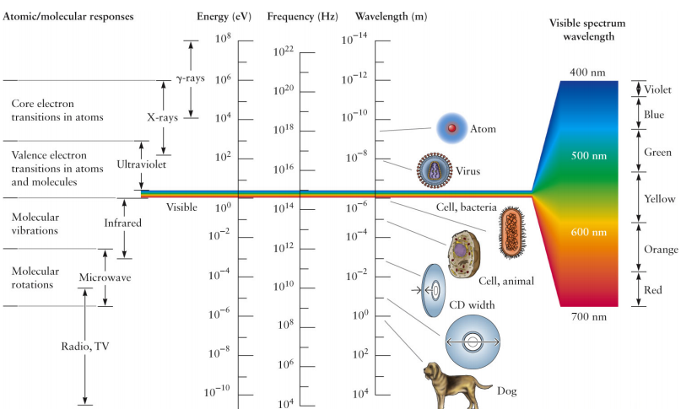
파동은 간섭을 일으킨다. 같은 위상을 가진 파동이 겹치면 보강간섭을 일으켜 두 파동 진폭의 합 가지는 파장을(밝은 부분)을 만들며 반대의 위상을 가진 파동이 겹치면 상쇄간섭을 일으켜 두 파동의 차를 가지는 파장을(어두운 부분)을 만든다. 이는 영의 이중 슬릿 실험에서 관찰할 수 있다.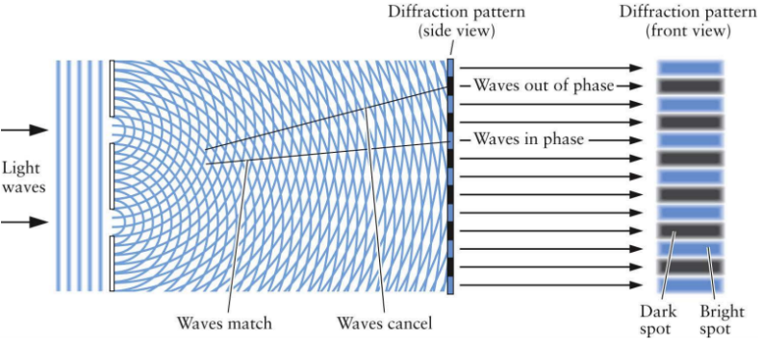
4.2 Evidence for Energy Quantization in Atoms
1. 흑체복사
흑체 복사는 모든 물질이 열의 형태로 에너지를 방출한다는 사실에 기반한 이론이다. 흑체 복사에서는 온도가 높은 물체일수록 방사 강도의 최대값이 높은 진동수로(낮은 파장의) 이동한다. 또한 진동수가 매우 높다면 방사 강도는 0으로 수렴한다.
2. 레일리 진스 근사와 자외선 파탄
고전역학에 따라 진동수 $ν$에 따른 방사강도$ρ_{T}\left(ν\right)=\frac{8πk_{B}Tν^{2}}{c^{3}}$로 나타난다. $c=νλ$에 의하여 방사강도는 $λ^{2}$에 반비례함을 알 수 있다. 즉, 파장이 0에 수렴하게 된다면 강도는 무한대로 발산하게 된다는 말이지만 실험값은 그러지 않는다. 이러한 현상을 자외선 파탄이라고 말한다.
3. 플랑크 복사
이에 대하여 플랑크는 양자화된 에너지만을 잃고 얻는다고 가정하였다. 이때 총 에너지를 $ε_{osc}=nhν$라 하며 방사강도는 $ρ_{T}\left(ν\right)=\frac{8πhv^{3}}{c^{3}}\frac{1}{e^{\frac{hv}{k_{B}T}}-1}$로 나타난다. 이때 온도가 엄청 높게 된다면 위 식은 $ρ_{T}\left(ν\right)=\frac{8πk_{B}Tν^{2}}{c^{3}}$의 형식으로 고전역학에서 유도한 식과 같게 나타난다. 플랑크 폭사를 이용하여 알 수 있는 것은 계의 에너지는 $ε_{osc}=nhν$로 양자화 되어있다는 사실이다. 이것은 양자화된 에너지의 차이만을 흡수, 방출하고 온도가 충분히 높아야 높은 에너지의 상태에서 방출이 가능하다는 것을 의미한다. 우리는 이것을 흥분된 샘플의 방출 스펙트럼이나 흡수하는 샘플의 흡수 스펙트럼을 얻음으로 알 수 있다. 발머계열의 방출 스펙트럼의 진동수는 $v=[\frac{1}{4}-\frac{1}{n^{2}}]×3.29×{10}^{15}s^{-1}$로 나타난다. 처음에너지 $E_{i}$, 나중에너지 $E_{f}$를 가진다면 $∆E=hv$로 나타남으로 진동수 $v=\frac{ E_{f}- E_{i}}{h}$로 나타난다.
4.3 The Bohr Model: Predicting Discrete Energy Levels in Atoms
1. 보어의 원자모형
고전역학을 사용하면 전자는 나선으로 회전을 하며 에너지를 잃다가 원자핵에 충돌해 소멸하게 된다. 하지만 실제 원자는 일정한 거리 $r$의 반경으로 원운동을 한다. 보어는 이러한 특징을 물리적으로 해석하였다. 전자가 가지는 에너지는 $E=\frac{1}{2}m_{e}v^{2}-\frac{Ze^{2}}{4πε_{0}r}$이며 전자의 쿨롱힘과 구심력의 크기가 같음으로$\frac{Ze^{2}}{4πε_{0}r^{2}}=m_{e}\frac{v^{2}}{r}$가 성립한다. 각운동량 또한 보존되며 보어는 각운동량이 양자화 되어 있다고 설명하였다. $L=m_{e}vr=n\frac{h}{2π}$. 위에서 나열한 식들을 속도에 대하여 정리하면 $v=\frac{nh}{2πm_{e}r}=\frac{Ze^{2}}{2ε_{0}nh}$, $r_{n}=\frac{ε_{0}n^{2}h^{2}}{πZe^{2}m_{e}}=\frac{n^{2}}{Z}a_{0}$, $E=-\frac{mZ^{2}e^{4}}{8π{ε_{0}}^{2}n^{2}h^{2}}=-2.18×{10}^{-18}\frac{Z^{2}}{n^{2}}J$으로 정리된다. 이제 보어모델에서 방출 스펙트럼과 흡수 스펙트럼에 대해 알아보자. 방출 스펙트럼의 진동수 $v=\frac{m{Z^{2}e}^{4}}{8π{ε_{0}}^{2}h^{2}}(\frac{1}{n_{f}^{2}}-\frac{1}{n_{i}^{2}})$이 되며 흡수 스펙트럼의 진동수는 부호가 바뀐다. 보어원자모형에 의하여 $n=1$로 전이하는 계열을 라이먼 계열, $n=2$로 전이하는 계열을 발머 계열, $n=3$로 전이하는 계열을 파셴 계열로 부른다.
4.4 Evidence of Wave-Particle Duality
1. 빛의 이중성과 광전효과
물질의 이중성을 알아보기 위해 아인슈타인의 광전효과부터 알아보자. 아인슈타인의 광전효과는 전극에 빛을 쬐면 광전류가 발생하는 것을 이용한다. 이 현상에서 빛이 일정한 진동수이상의 값을 가지면 세기에 상관없이 광전류가 흐른다는 것이다. 이에 대하여 아인슈타인은 광전자의 최대 운동에너지에 대하여 $E_{max}=\frac{1}{2}mv_{e}^{2}=hv-∅$로 나타냈으며, 이때의 $∅$는 일함수로써 단자 표면의 전자가 뛰어 넘어야 할 에너지를 말한다. 이렇게 광전효과는 파동이 입자의 성질을 가질 수 있다는 것을 증명한다.
2. 드브로이 물질파
입자가 파동의 성질을 가질 수 있다는 것을 알아보기 위해 정상파에 대해 알아보자. 줄의 길이가 $L$인 기타에서의 정상파의 파장은 $λ=\frac{2L}{n}$을 보여준다. 이때 보어의 원자모형에서 전자가 파동성을 가진다고 가정하고 정상파의 개념을 돌입하면 $nλ=2πr$이 성립한다. 각운동량 보존을 다시 사용한다면 $λ=\frac{h}{m_{e}v}=\frac{h}{p}$가 된다. 이것을 드브로이 물질파의 파장이라고 한다. 전자 또한 파장의 성질을 가짐으로 전자의 회절을 이용해서 고체물질에서의 원자간 거리를 구할 수 있다. $T=eV=\frac{1}{2}m_{e}v^{2}=\frac{p^{2}}{2m_{e}}$임으로 $λ=\frac{h}{\sqrt{2m_{e}eV}}$로 표현하고 파동의 간섭이 일어나는 부분의 각도를 알면 두 파장의 경로차 $Δ=a\sin\left(θ\right)=nλ$를 이용하면 된다.
4.5 The Schrodinger Equation
1. 슈뢰딩거 방정식
슈뢰딩거는 전자의 파동적 성질을 설명하기 위해 슈뢰딩거 방정식을 도입하였다. 파동함수는 $ψ\left(x\right)=Asin(\frac{2πx}{λ})$로 나타나며 이 파동함수의 이계도함수는 $\frac{d^{2}ψ(x)}{dx^{2}}=-{\left(\frac{2π}{λ}\right)}^{2}ψ\left(x\right)=-{(\frac{2πp}{h})}^{2}ψ\left(x\right)$이다. 위 식을 조정하자면 $-\frac{h^{2}}{8π^{2}m}\frac{d^{2}ψ\left(x\right)}{dx^{2}}=\frac{p^{2}}{2m}ψ(x)$이 되며 이는 곧 $Eψ(x)=-\frac{h^{2}}{8π^{2}m}\frac{d^{2}ψ\left(x\right)}{dx^{2}}+Vψ(x)$이 성립한다. 슈뢰딩거 방정식의 해석으로 가장 널리 통용되고 있는 것은 보어해석이 있다. 이것은 슈뢰딩거 함수의 제곱평균 값이 확률성을 이룬다는 해석으로 이것이 성립하기 위하여 전체 적분값은 1의 값을 가지며 연속성을 가지고 양끝에서 확률함수는 0으로 수렴한다. 이러한 조건을 경계 조건이라 한다.
4.6 Quantum Mechanics of Particle-in-a-Box-Models
1. 상자 속 입자의 슈뢰딩거 방정식
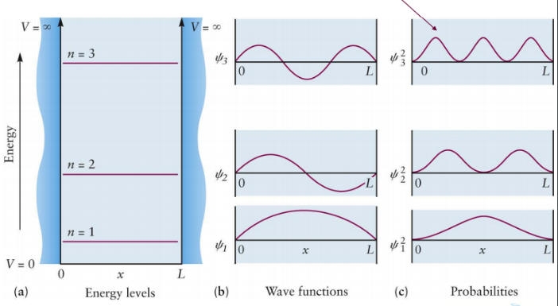
길이가 $L$이며 이 구간에서 퍼텐셜에너지가 0인 상자를 생각해보자. 우리는 이러한 상태를 가정함으로 파동 방정식의 해를 구할 수 있다. 이 $L$구간 안에서 위의 에너지식은 $Eψ\left(x\right)=-\frac{h^{2}}{8π^{2}m}\frac{d^{2}ψ\left(x\right)}{dx^{2}}$임으로 $\frac{d^{2}ψ\left(x\right)}{dx^{2}}=-\frac{8π^{2}mE}{h^{2}}ψ\left(x\right)$를 성립한다. 경계조건에 의해 $x=0,L$인 곳에서 파동함수는 0이 되는 것과 함수 제곱의 합이 1이 됨을 앎으로 파동함수는 다음과 같이 구해진다. $ψ\left(x\right)=\sqrt{\frac{2}{L}}\sin\left(\frac{nπx}{L}\right)$. 이식의 이계도함수와 원래의 이계도함수를 이용하면 에너지는 다음과 같다. $E=\frac{n^{2}h^{2}}{8mL^{2}}$. 오른쪽 그림과 같이 파동함수는 변수 $n$에 따라 다음과 같은 함수를 보이며 파동함수의 제곱을 한 확률이 위 그림과 같이 나타나게 된다.

